PARTEIEN IN DEUTSCHLAND
Parteien in Deutschland sind das Bindeglied zwischen dem Staat und der Gesellschaft. Aus den Erfahrungen der Geschichte schreibt das Grundgesetz den Parteien diese große Rolle zu. Sie sollen die verschiedenen Interessen der Bevölkerung in Programme und Entscheidungen übersetzen und umgekehrt den Bürgerinnen und Bürgern Politik vermitteln. Ob die Parteien ihrer großen Aufgabe voll gerecht werden, ist umstritten. Derzeit wenden sich viele enttäuscht von der Politik ab; Mitglieder und Wahlbeteiligung schwinden.

Parteiensystem
Das Parteiensystem der BRD ist seit der Wiedervereinigung durch starke Unterschiede in den ehemals alten bzw. ehemals neuen Bundesländern geprägt. Im Westen dominieren mit der und CSU auf der einen und der SPD auf der anderen Seite.
In den nordöstlichen Bundesländern hat sich ein Drei-Parteien-System mit SPD CDU und PDS gebildet. Die Mehrheisverhältnisse sind seit den 1990er Jahren in den einzelnen Bundesländern stärker schwankend als bis zu dieser Zeit. Die Parteibindung der Wähler zu einer bestimmten Partei hat insgesamt abgenommen.
Die Parteien der Bundesrepublik bauen auf den Landesverbänden auf und werden nach dem Parteiengesetz auch in den Bundesländern zu den Wahlen zugelassen. Die großen Parteien bilden auf Bundeseben Bundesverbände.
Die konservativen Parteien CSU (in Bayern) und CDU (in den übrigen Bundesländern) arbeiten auf Bundesebene eng zusammen. Beide Parteien sehen sich ebenso wie die sozialdemokratische SPD als Volksparteien . Ihre Zielgruppe sehen die großen Parteien in allen Bevölkerungsschichten sie grenzen sich nur gegen linke und rechte Extremisten ab.
Andere polistischen Parteien

Die Freie Demokratische Partei (FDP)
Die Freie Demokratische Partei (FDP) vertritt liberale Positionen und wird dem bürgerlichen Lager zugerechnet. Leitidee der Partei ist bis heute die persönliche Freiheit und Verantwortung des Einzelnen. Der Bürger soll seine Interessen in einem Staat mit möglichst wenig Vorschriften und Bürokratie verfolgen können.

DIE LINKE
DIE LINKE ist die Nachfolgepartei der aus der ehemaligen DDR-Partei Sozialistische Einheitspartei Deutschlands (SED) hervorgegangenen Partei Die Linkspartei.PDS (Partei des Demokratischen Sozialismus) und der WASG (Wahlalternative Arbeit und Soziale Gerechtigkeit).

Bündnis 90/Die Grünen
Die Partei Bündnis 90/Die Grünen entstand 1993 durch die Fusion der westdeutschen Grünen und des ostdeutschen Bündnis 90. Mit dem Zusammenschluss gelang es der "ökologischen Reformpartei", sich dauerhaft zu etablieren. Ökologie steht nach wie vor im Zentrum grüner Politik - heute eng mit dem Begriff der Nachhaltigkeit verbunden. Andere Ziele sind Gewaltfreiheit, Demokratie und Menschenrechte.
Piraten
Die Piratenpartei Deutschland (PIRATEN) ist eine Ende 2006 gegründete Partei, die mit ihrem Fokus auf mehr Transparenz und Beteiligung in der Politik viele - vor allem jüngere - Wähler anspricht.
Freie Wähler
Die Bundesvereinigung FREIE WÄHLER (FREIE WÄHLER) ist eine aus dem kommunalpolitischen Bereich heraus entstandene Partei, die eine sachbezogene, nicht an Ideologie und Gruppenegoismen orientierte Politik machen will.

Nationaldemokratische Partei Deutschlands

Die Nationaldemokratische Partei Deutschlands (NPD) ist die erfolgreichste rechtsextremistische Partei der Bundesrepublik Deutschland, auch wenn ihr bisheriger Höhepunkt in den Sechzigerjahren lag.
Wahlen in Deutschland

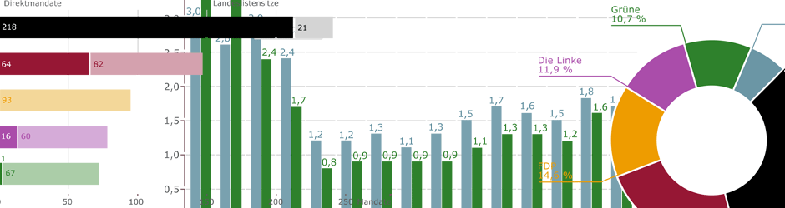

Wichtige Namen auf dem Gebiet der Politik
Derzeitiger President ist seit dem 18. März 2012 der parteilose Joachim Gauck.
Derzeitige Bundeskanzlerin ist die CDU-Politikerin Angela Merkel.
Joschka Fischer (eigentlich Joseph Martin Fischer; * 12. April 1948 in Gerabronn) ist ein ehemaliger deutscher Politiker (Bündnis 90/Die Grünen). Er war von 1998 bis 2005 Bundesminister des Auswärtigen und Stellvertreter des Bundeskanzlers der Bundesrepublik Deutschland und vom 1. Januar 1999 bis zum 30. Juni 1999 Präsident des Rats der Europäischen Union. Ein knappes Jahr nach der Bundestagswahl 2005 zog sich Fischer aus der aktiven Politik zurück.
Použitá literatura:
Wahlen in Deutschland [online]. [cit. 2013-03-23]. Dostupné z: http://www.bpb.de/nachschlagen/zahlen-und-fakten/wahlen-in-deutschland/
Wikipedia: the free encyclopedia [online]. San Francisco (CA): Wikimedia Foundation, 2001- [cit. 2013-03-23]. Dostupné z: http://de.wikipedia.org/wiki/Liste_der_politischen_Parteien_in_Deutschland
MOTTA, Giorgio, Beata ĆWIKOWSKA a Olga VOMÁČKOVÁ. Direkt 3: němčina pro střední školy. 1. vyd. Praha: Klett, 2008, 2 sv. ISBN 978-80-7397-009-3.

